ATA de projeto
Engenharia de Controle e Automação
3º Semestre - Fajlândia
Grupo Skynet

04/02 – 11/02

As atividades envolveram a definição do projeto a ser desenvolvido e a atribuição das atividades de cada membro do grupo, sendo as atividades estabelecidas da seguinte forma

Atividades atribuídas
Gilberto | Circuito elétrico
João | Desenho Técnico 3D/2D
Rafael | Programação

Após definido qual seria o projeto, sendo este um brinquedo eletromecânico que tem por objetivo fazer com que o jogador acerte alvos que emergem de buracos de forma aleatória, desta forma marcando pontos, foram realizadas as seguintes atividades
- Pesquisas de anterioridade sobre o projeto definido
- Análise da viabilidade das ideias apresentadas
- Elaboração e encaminhamento de uma prévia lista de materiais
- Elaboração de um cronograma

Desta forma, optou-se por desenvolver um sistema utilizando atuadores pneumáticos para emergir os alvos e fazer o uso de fins de curso para reconhecer o acerto destes, além de se optar por utilizar displays de 7 segmentos para demonstração da pontuação.

18/02 – 25/02
Foram realizadas atividades relacionadas aos seguintes itens:
- Prosseguir com o desenvolvimento da programação do Arduíno.
- Aquisição de materiais
- Dar procedimento ao desenvolvimento do desenho 3D da estrutura mecânica

Recebimento de materiais:

Foi realizada a retirada de alguns materiais no almoxarife, sendo os seguintes itens recebidos:

1 Arduino Mega 2560 R3 + cabo USB + Fonte;
2 Modulos relés de 4 canais 5V;
5 Fim de cursos;
4 Displays de 7 segmentos catodo comum;
4 CI’s 4511;
5 Atuadores pneumáticos (12x100);
5 Válvulas solenoides 5/2;
1 Fonte chaveada 24V 2ª;
5m Fita de led azul;
5m Fita de led amarelo ;

Esquema de circuito e Programação: deu-se a continuação na elaboração de um circuito protótipo para simulação no software Proteus, auxiliando no desenvolvimento da programação.
Houve a elaboração de dois diferentes circuitos, um apresentando o componente CI 4510 em conjunto com o CI 4511 para realizar as contagens nos display e o segundo apresentando apenas o 4511, sendo a contagem realizada pelo próprio Arduíno.

Além disso foi realizada uma montagem de um circuito para realizar os primeiros testes físicos com a programação, sendo o circuito composto pelo Arduino, módulos relé e push botons para realizar o acionamento das entradas de sinal, havendo ainda presentes resistores em configuração de Pull-Down, garantindo o nível lógico baixo nas entradas quando não acionadas.

No entanto surgiu-se uma dúvida em relação ao método que será utilizado para realizar o acionamento dos displays de 7 segmentos, os quais são acionados com uma tensão de cerca de 9V, sendo liberado pelo circuito elaborado até então uma tensão de 5V. Sendo utilizado então para monitoramento do contagem de pontos e tempo nos testes do programa o monitor serial presente na IDE do Arduíno.

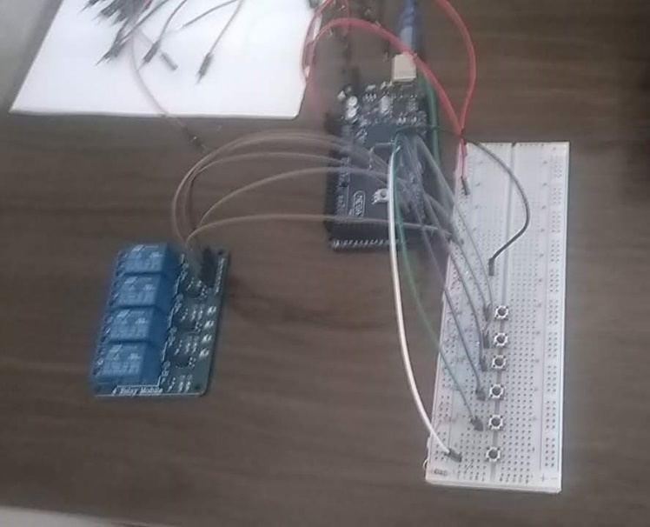
Circuito montado para testes

Desenho 3D:
Deu-se início ao desenvolvimento do desenho em 3D da estrutura, sendo utilizado para isto o software Solid Edge ST10, sendo optado por este devido ao próprio ser o software aplicado nas aulas de desenho técnico da instituição, havendo dessa forma uma maior familiaridade com o mesmo. Sendo até o momento desenvolvido a armação da estrutura, a qual será composta de material metálico.

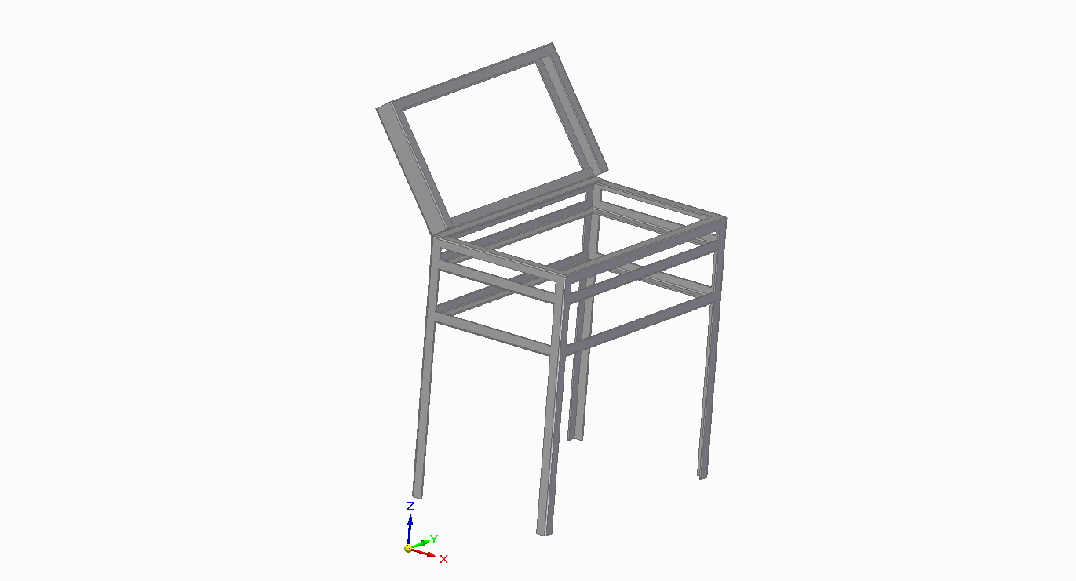

25/02 – 11/03
Dando prosseguimento as atividades estabelecidas no cronograma, foram realizadas atividades relacionadas aos seguintes itens:
- Desenvolvimento da programação
- Desenvolvimento do desenho 3D / estrutura mecânica
- Desenvolvimento do circuito eletropneumático
- Desenvolvimento do circuito elétrico/eletrônico

Desenvolvimento da programação / circuito eletrônico:
Após os testes bem sucedidos com a programação aplicada ao circuito eletrônico desenvolvido e montado em uma matriz de contatos com objetivo de verificar se o comportamento seria de acordo com o desejado em relação as entradas e saídas de sinal, juntamente com o funcionamento dos displays de 7 segmentos para as suas devidas contagens, atualmente o desenvolvimento da programação se mantem em pausa, aguardando por testes em conjunto com os demais circuitos do projeto, circuito eletropneumático, para que sejam realizadas as devidas alterações no código.

Além disso para exibição da pontuação e contagem de tempo foi optado por realizar o desenvolvimento de uma interface gráfica para computador realizando uma comunicação serial com a placa Arduíno, a qual será exibida em um monitor que será fixado na estrutura, tal programa será desenvolvido através da ferramenta Visual Studio, a qual apresenta uma versão acadêmica gratuita disponibilizada pela Microsoft, sendo utilizado para a criação da interface linguagem de programação C#.

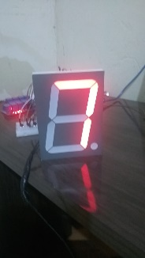

Teste do funcionamento dos displays de 7 segmentos
Para acionamento dos LED’s e válvulas foram utilizados transistores TIP122, sendo estes acionados pelo sinal provindo do Arduino, vindo a apresentarem comportamento de chave elétrica. Sendo a alimentação para as válvulas provinda de uma fonte chaveada de 24V e para as fitas de led da saída de 12V de uma fonte ATX.
Desenvolvimento do desenho 3D:
Deu-se a continuação no desenvolvimento do desenho, sendo definidas as medidas de sua estrutura para iniciar-se a aquisição dos materiais da mesma e o dimensionamento destes.
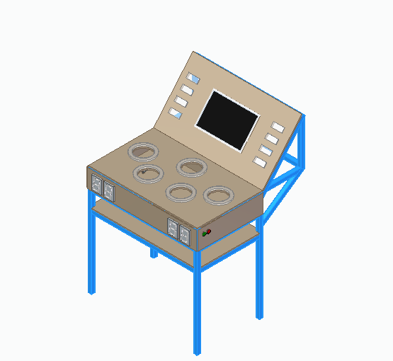
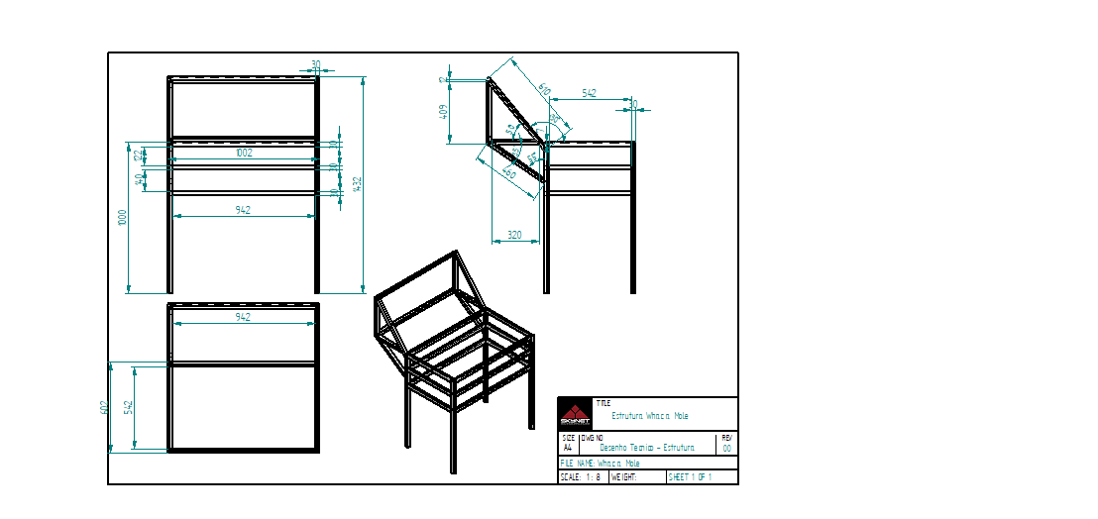

Desenvolvimento do circuito eletropneumático:
Foi elaborado o circuito com as ligações eletropneumáticas, contendo as ligações elétricas relacionadas aos relés e eletroválvulas e as ligações pneumáticas entre as válvulas e os atuadores.
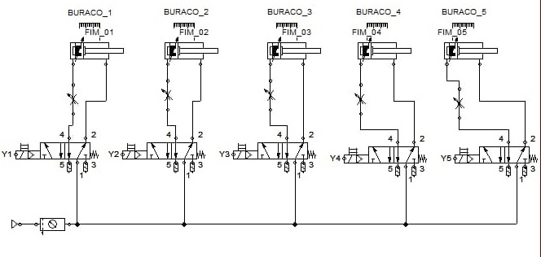

11/03 – 25/03
As atividades previstas neste período de tempo consistiam em dar procedimento ao desenvolvimento dos seguintes itens:
- Dar prosseguimento ao processo de desenvolvimento da estrutura mecânica.
Desenvolvimento da estrutura mecânica:
O foco do desenvolvimento da estrutura atualmente se encontra voltado para o dimensionamento das barras da estrutura metálica de acordo com as medidas apresentadas no desenho técnico desenvolvido, sendo efetuado desta forma o processo de soldagem das respectivas barras, sendo utilizado como método para tal ação a soldagem a arco elétrico com eletrodo revestido. Tal processo se encontra próximo de ser finalizado para serem realizadas as devidas retificações em alguns pontos.
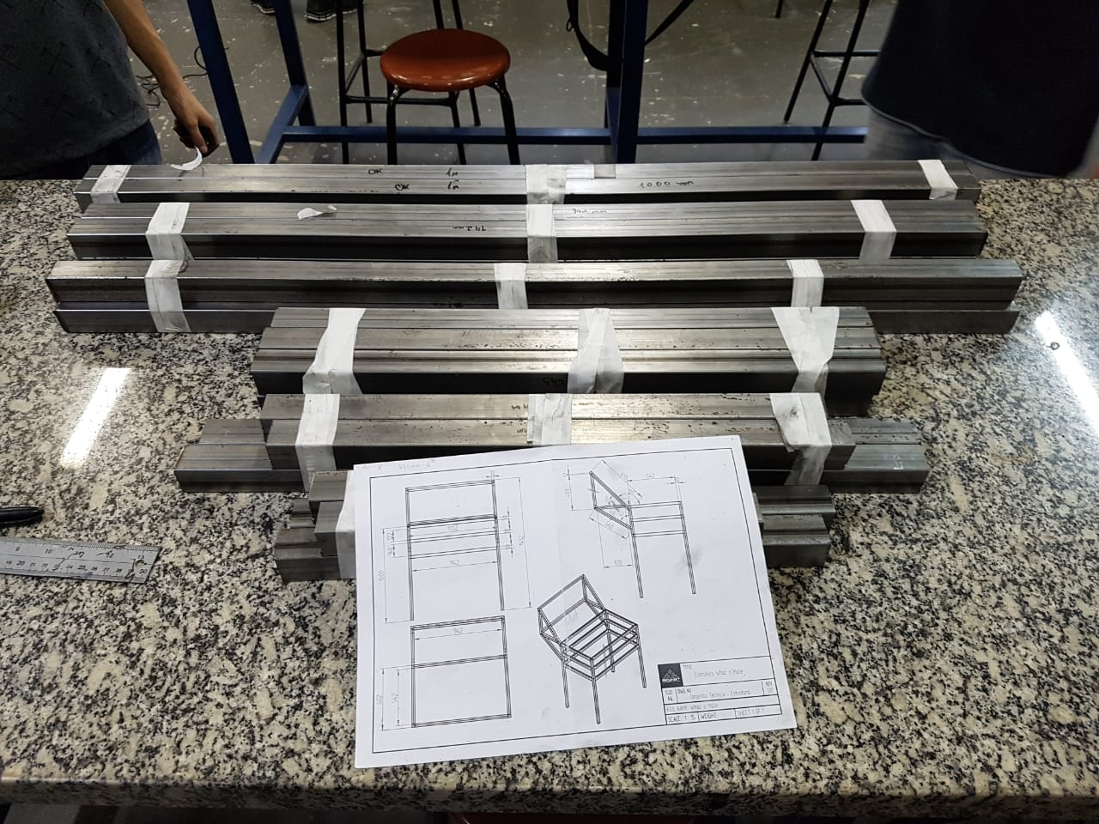
Barras metálicas após o dimensionamento ( barras de metalon)

25/03 – 01/04

Foram realizadas atividades relacionadas aos seguintes itens:
- desenvolvimento da estrutura mecânica.
- Realizar montagem do protótipo para demonstração de funcionamento.
- Memorial de cálculos.

Estrutura mecânica:
Prosseguiu-se com as atividades de soldagem da estrutura metálica, sendo concluída a soldagem da componente inferior (base) da estrutura, e dando início a soldagem da componente superior (painel de pontuação).
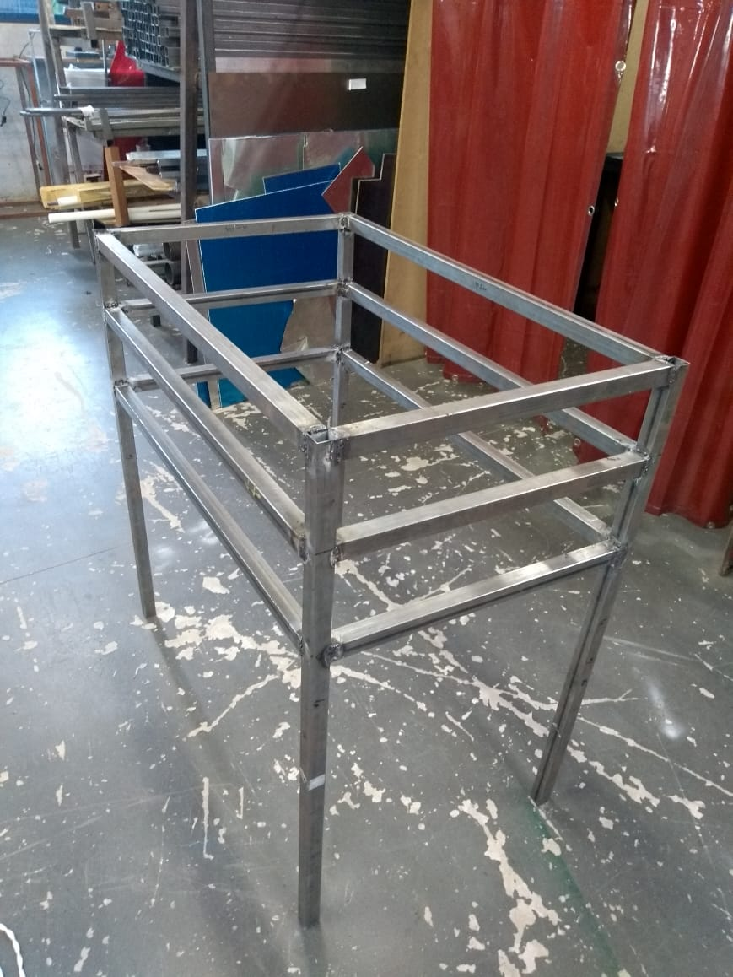
Componente inferior (base)

Protótipo:
Diante do tempo disponível para realizar as atividades relacionadas ao projeto e disponibilidade de materiais e ferramentas, optou-se por desenvolver um protótipo mais simples que permita apenas compreender o funcionamento do jogo e demonstrar o sistema de exibição dos pontos, desta forma realizando um teste com a programação desenvolvida. O protótipo consiste em um circuito com botões, led’s e entradas e saídas de sinal, sendo o circuito desenvolvido em uma placa universal.

Memorial de cálculos:
Tal atividade segue em planejamento, sendo analisado todos os pontos que possam ser integrados ao memorial de cálculos, sendo tal atividade dividida entre os membros do grupo.

25/03 – 08/03
Foram realizadas atividades relacionadas aos seguintes itens:
- Finalização do protótipo
- Entrega dos arquivos para avaliação

Protótipo: Foi finalizada a confecção de uma placa para demonstração do funcionamento do circuito e programação do Arduíno juntamente com uma interface gráfica para demonstração da pontuação.

Entrega de arquivos:
Foram enviados os seguintes arquivos para análise: Memorial de cálculos, programação, desenho da estrutura e circuitos eletrônico e eletropneumático.

As demais atividades relacionadas a montagem da estrutura foram adiadas em uma semana devido a semana de provas.

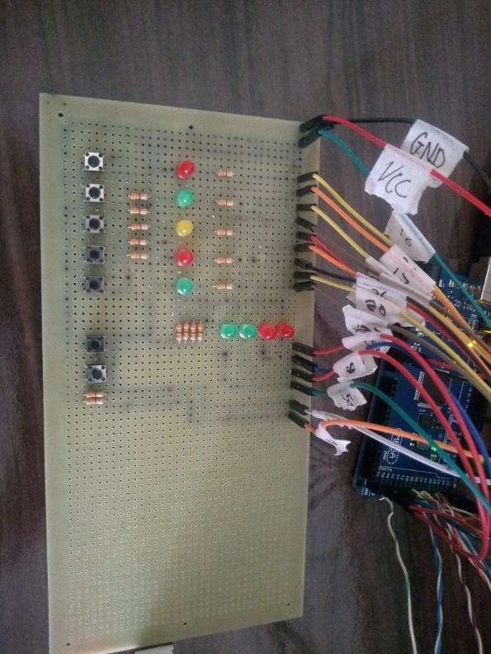

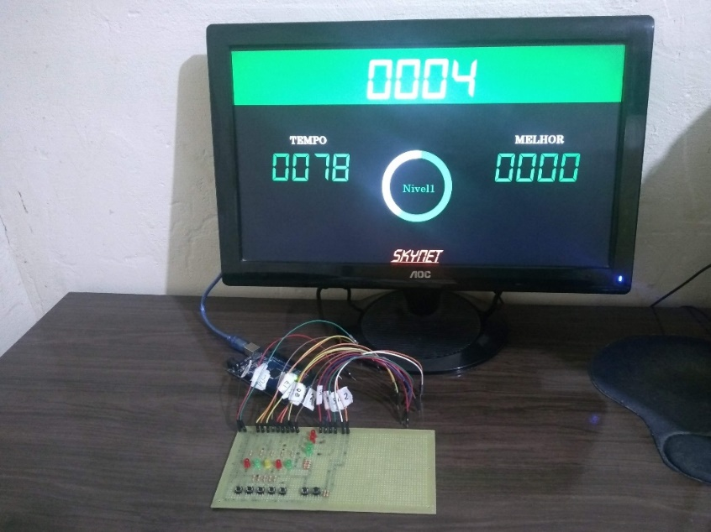

22/04
Foram realizadas atividades relacionadas aos seguintes itens:
- Dar prosseguimento ao processo de desenvolvimento da estrutura mecânica.

A etapa de soldagem da estrutura metálica foi finalizada, sendo agora aplicadas as retificações necessárias para assim ser iniciada a etapa de dimensionamento e montagem das componentes de madeira presentes na estrutura.
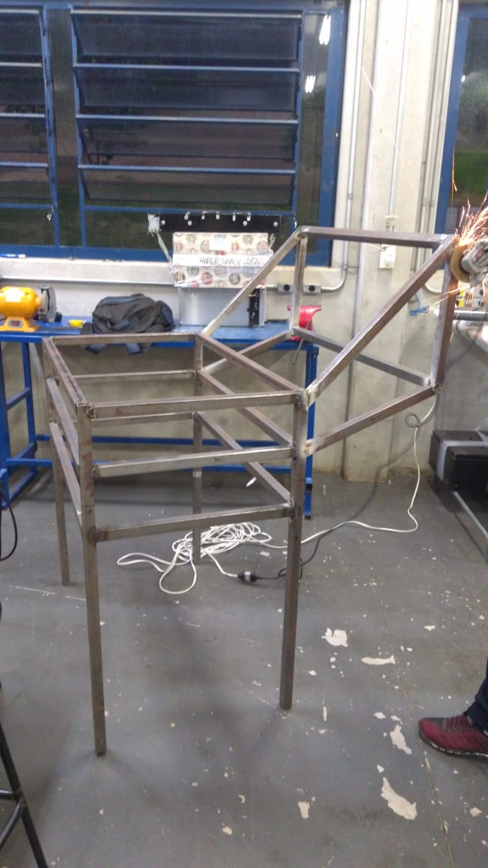

22/04 – 29/04
As atividades previstas neste período de tempo consistiam em dar procedimento ao desenvolvimento dos seguintes itens:
- Dar prosseguimento ao processo de desenvolvimento da estrutura mecânica.
Desenvolvimento da estrutura mecânica:

As atividades realizadas incluíram a realização dos furos para encaixe das componentes de madeira, assim como a solda de porcas M8 para encaixe dos parafusos de fixação destas.

29/04 – 06/05
As atividades previstas para este período incluíam:
- Dimensionamento das componentes de madeira

Componentes de madeira:
Para a confecção de tais peças que revistem a estrutura metálica do projeto foi utilizado madeira MDF de 6 mm de espessura, sendo o seu dimensionamento realizado de forma mais precisa com o uso da cortadora a laser CNC disponibilizada para uso pela instituição.
Sendo as componentes confeccionadas correspondentes as partes laterais, traseiras, frontal, painel e mesas de buracos para posicionamento dos atuadores pneumáticos e alvos.
Além disso foi aplicado na componente frontal além do corte a gravura de um desenho escolhido pelo grupo para tematização do projeto.

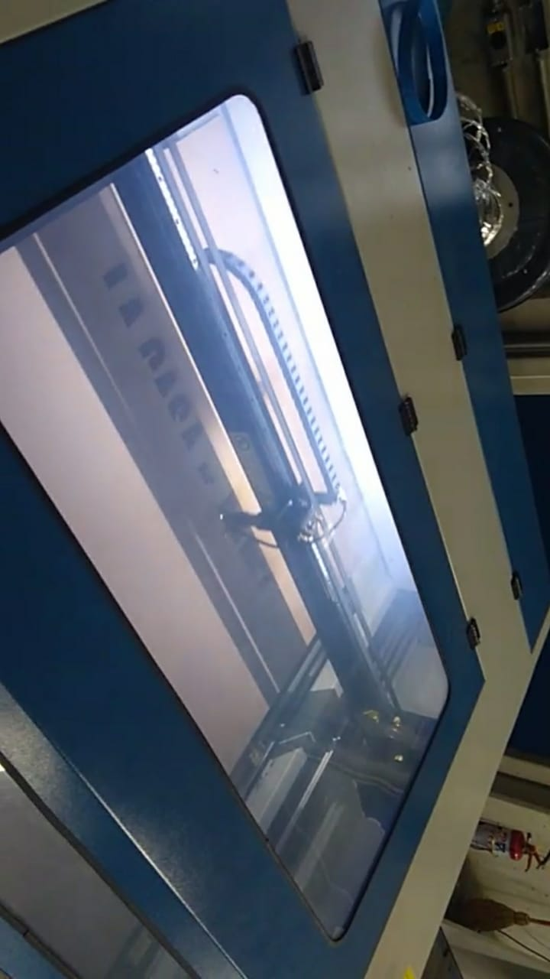

Após este processo foram realizados os furos para fixação das partes de MDF, além da fixação de 4 rodízios de 3 polegadas para facilitar o transporte da estrutura devido ao seu peso e ao dimensionamento de placas de acrílico que serão posicionadas sobre o painel e a mesa de buracos principal.

06/05 – 13/05

Após a finalização destas etapas foi realizado o transporte do projeto para um ambiente exterior ao da faculdade para realizar as montagens.

Montagens:
Em primeiro momento foi realizado a fixação das válvulas solenoides em uma das mesas em que os atuadores seriam posicionados, dispostas de forma a facilitar as conexões pneumáticas.

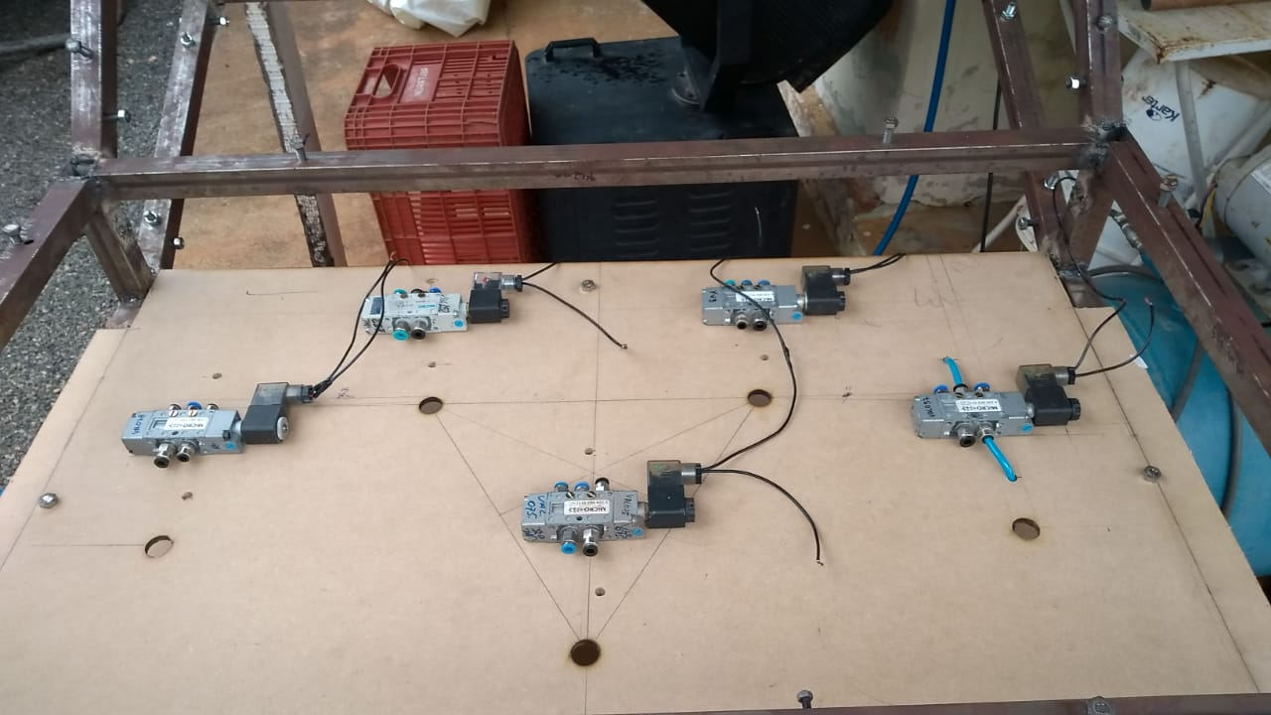

Após isto foram confeccionados suportes para o encaixe dos atuadores, sendo estes suportes compostos por uma base metálica para fixação na madeira, uma mola para amortecimento do impacto e acionamento do fim de curso e uma porca soldada nesta mola para encaixe do atuador, os quais foram fixados na mesa inferior a mesa em que as válvulas foram fixadas.
Junto a estes suportes foram presos os fins de curso para serem acionados pelo impacto aplicado sobre os atuadores e molas.
Foram ainda posicionados pequenos suportes para evitar um leve deslocamento dos atuadores de sua posição centralizada.
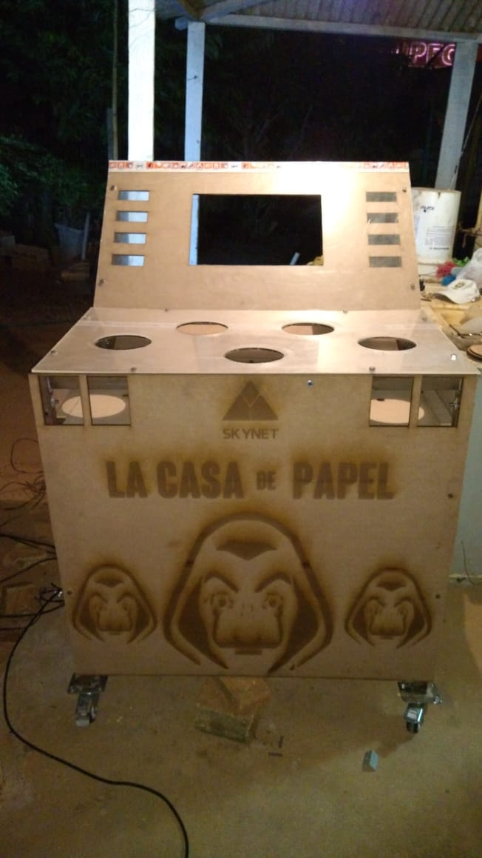
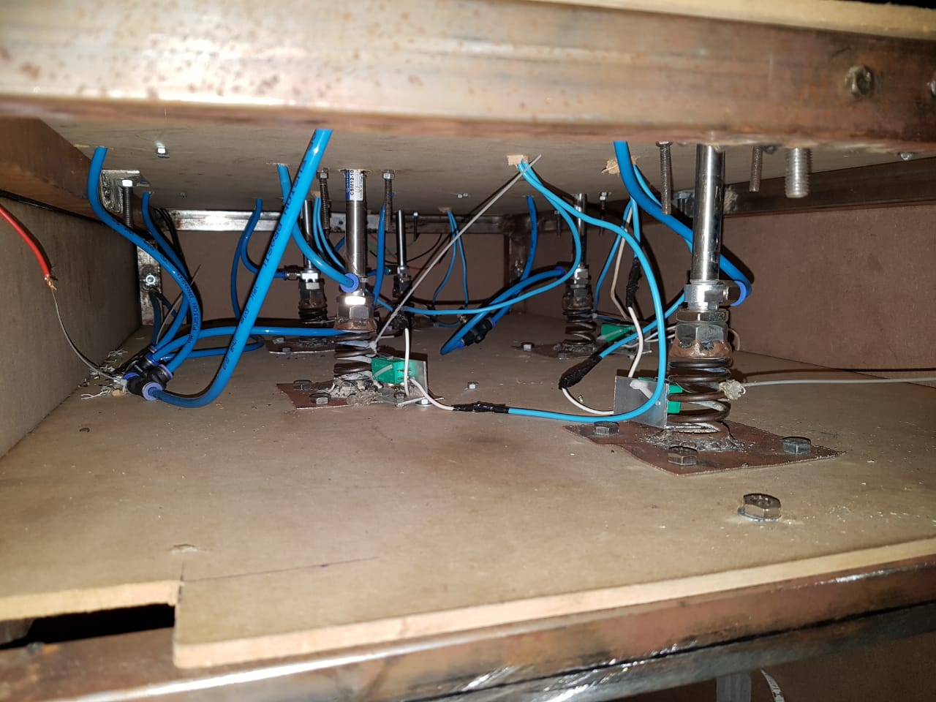

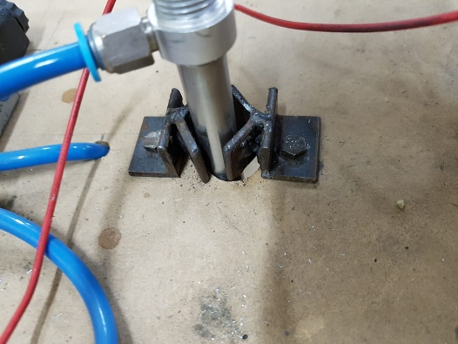

Posteriormente foi realizada a pintura das partes que ficariam expostas, sendo utilizada tinta de coloração preto fosco e vermelho, além de verniz para a componente frontal.
Posteriormente foram fixados os suportes para os displays de 7 segmentos, sendo dois suportes, cada um com espaço para dois displays, onde os displays posicionados a esquerda será designado para realizar a contagem de tempo e o display a direita para contagem de pontos.

13/05 – 20/05

Após a fixação das componentes mecânicas foram realizadas as ligações elétricas envolvendo as válvulas solenoides, fins de curso, botões de acionamento e reset e as fitas de LED’s para iluminação.
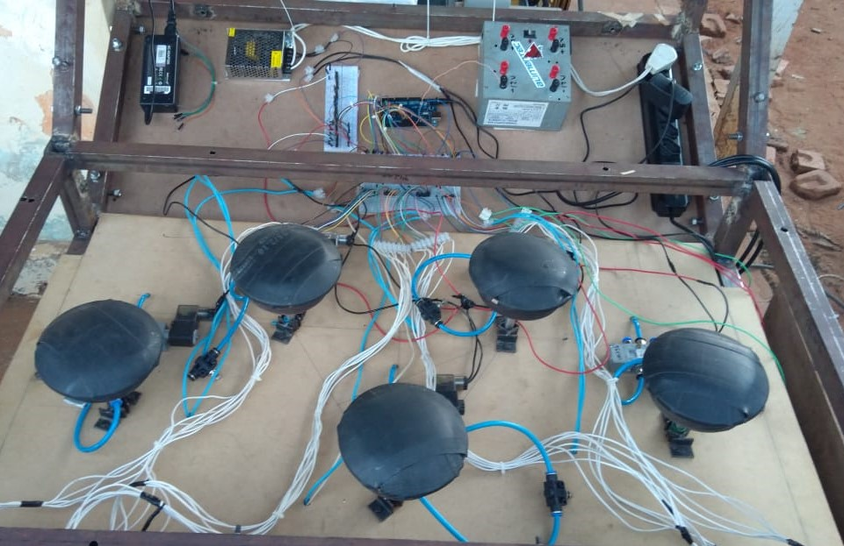

Por fim foram fixados as componentes do painel, sendo encaixado o monitor para exibição da interface e as fitas de LED’s para indicação de nível de dificuldade.
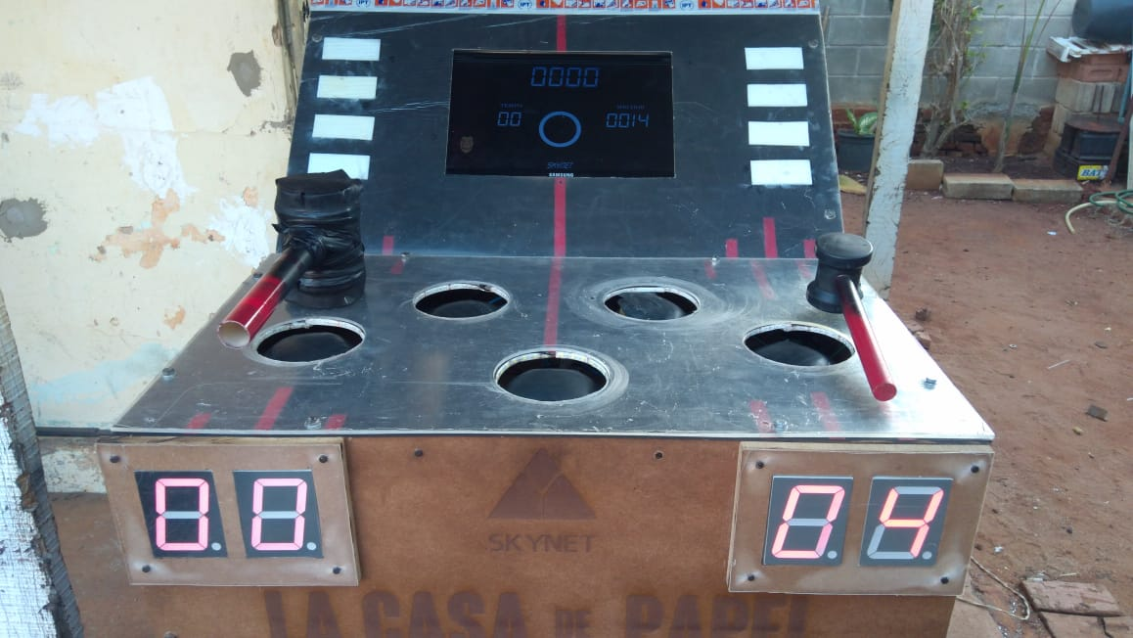

Em relação aos displays de 7 segmentos houveram problemas relacionados ao CI’s utilizados, onde um dos modelos de displays utilizados só se comportava de forma adequada quando utilizado um tipo especifico do CI 4511, sendo esta exclusividade em relação ao seu código de fabricante.

20/05 – 27/05

Neste período as atividades planejadas incluíam:
- Testes e resolução de problemas
- Apresentação do funcionamento do projeto ao docente.

Teste e problemas
Durante os testes houveram os seguintes problemas:
- Dificuldades para ajuste da sensibilidade dos fins de curso;
- Problemas no Arduino, onde este apesar de ligar e ser reconhecido pelo computador não realizava uma comunicação, problema solucionado apenas com a troca do Arduino.

Após solucionadas estas questões foi apresentado o funcionamento ao docente no dia 27/05, porém sem o acionamento do circuito pneumático, pois os alvos necessitavam de um redimensionamento para que não causassem danos as fitas de LED’s fixadas nas bordas dos buracos, e a própria estrutura da mesa de buracos.

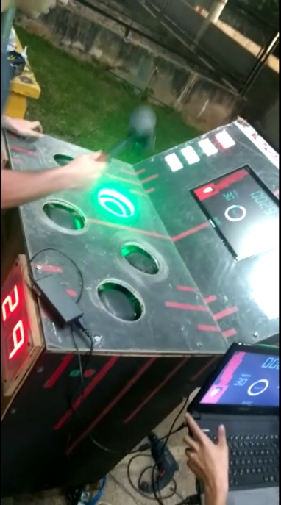

27/05 – 30/05
Nos dias seguintes foi o realizado o redimensionamento dos alvos, assim como uma revisada no acabamento, finalizando o projeto.
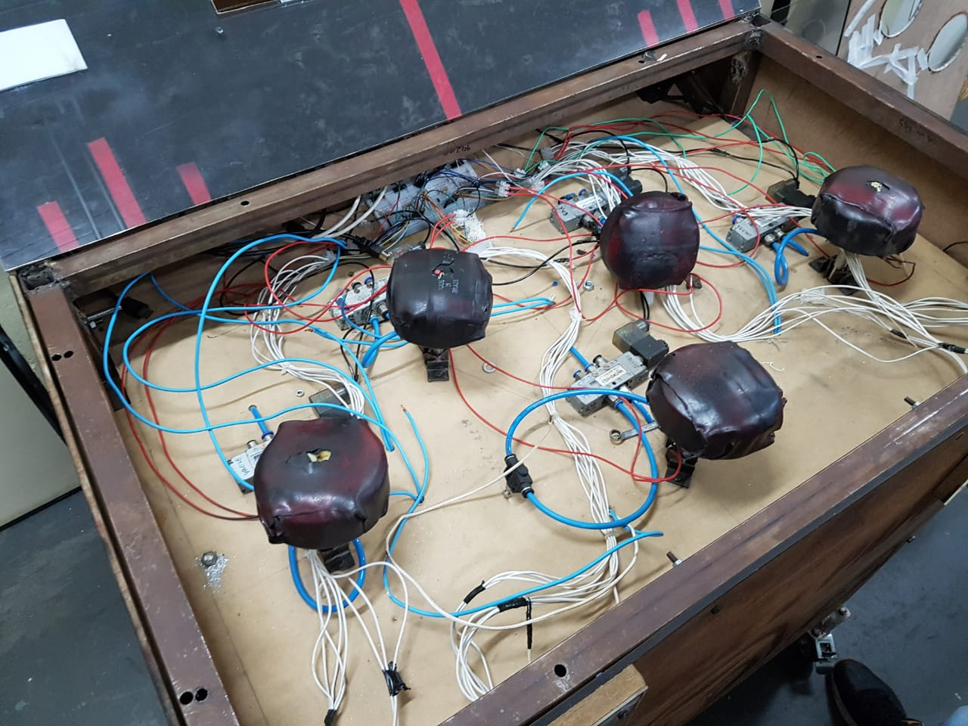

No dia 30/05 ocorreu a apresentação ao público

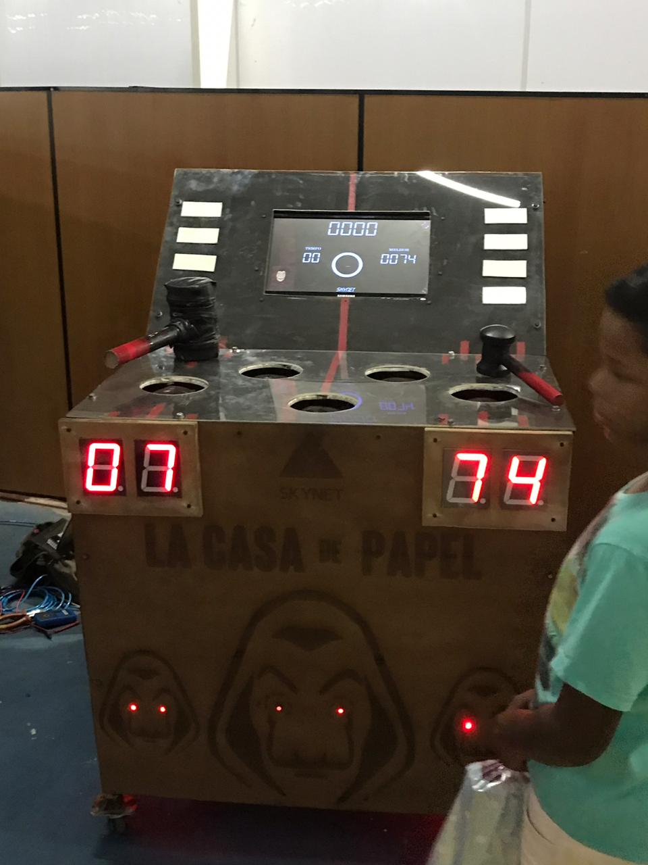
Projeto finalizado

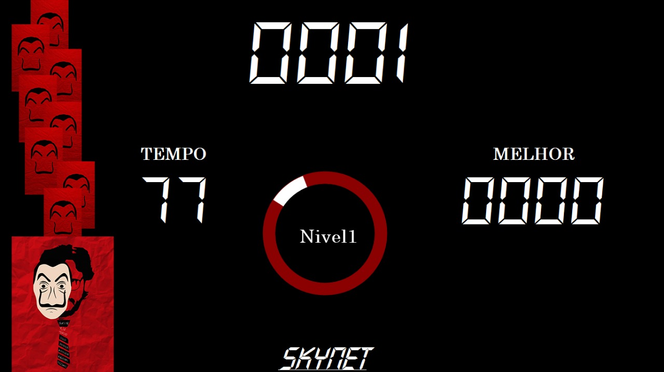
Interface gráfica finalizada

